Colegio Américo Vespucio
Educación Parvularia/Pre Kínder
Comunicación Integral/2020
LENGUAJE VERBAL

Nombre | Curso | Fecha
 | PREKINDER A | _____/____/ 2020

0A6. Comprender contenidos explícitos de textos literarios y no literarios, a partir de la escucha atenta, describiendo información y realizando progresivamente inferencias y predicciones.
ACTIVIDAD 1: con la ayuda de un adulto lee el cuento y luego responde indicando la respuesta correcta.

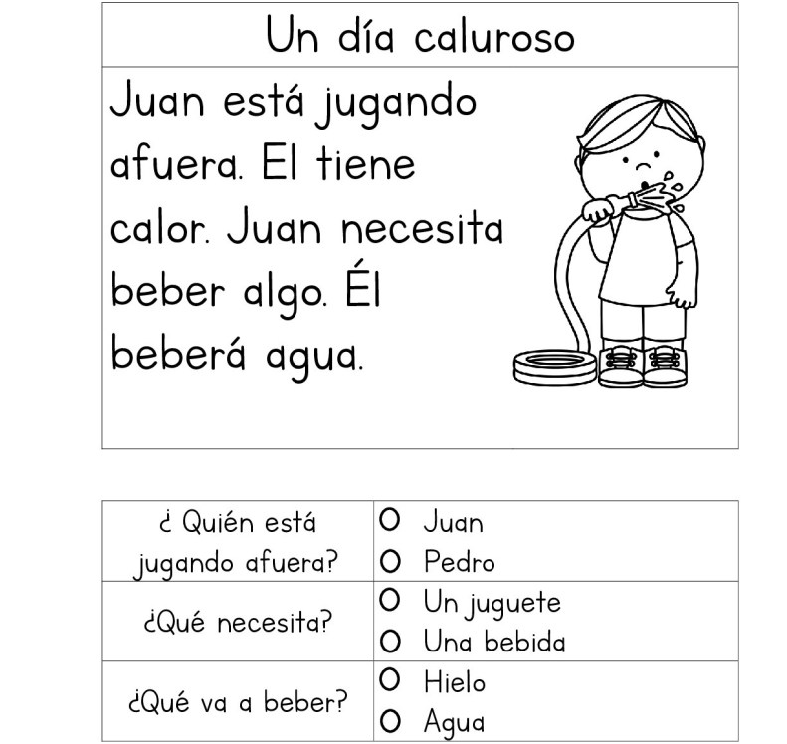

Colegio Américo Vespucio
Educación Parvularia/Pre Kínder
Comunicación Integral/2020
LENGUAJE VERBAL

Nombre | Curso | Fecha
 | PREKINDER A | _____/____/ 2020

0A6. Comprender contenidos explícitos de textos literarios y no literarios, a partir de la escucha atenta, describiendo información y realizando progresivamente inferencias y predicciones.
ACTIVIDAD 2: con la ayuda de un adulto lee el cuento y luego responde indicando la respuesta correcta.

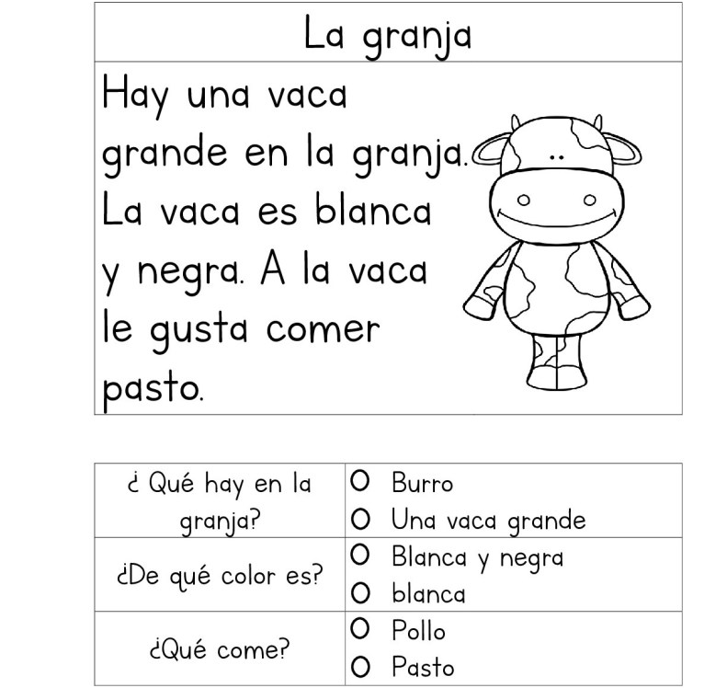

Colegio Américo Vespucio
Educación Parvularia/Pre Kínder
Comunicación Integral/2020
LENGUAJE VERBAL

Nombre | Curso | Fecha
 | PREKINDER A | _____/____/ 2020

0A6. Comprender contenidos explícitos de textos literarios y no literarios, a partir de la escucha atenta, describiendo información y realizando progresivamente inferencias y predicciones.
ACTIVIDAD 3: con la ayuda de un adulto lee el cuento y luego responde indicando la respuesta correcta.

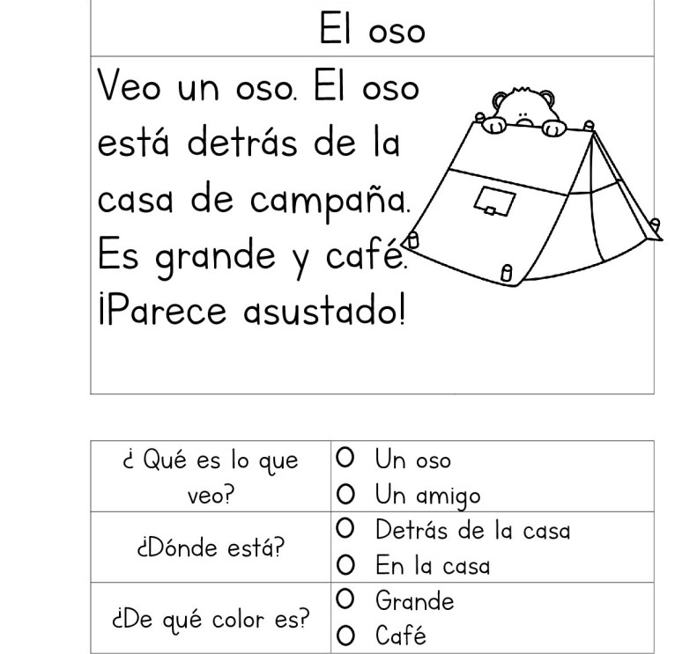

Colegio Américo Vespucio
Educación Parvularia/Pre Kínder
Comunicación Integral/2020
LENGUAJE VERBAL

Nombre | Curso | Fecha
 | PREKINDER A | _____/____/ 2020

0A3. Descubrir en contextos lúdicos, atributos fonológicos de palabras conocidas, tales como conteo de palabras, segmentación y conteo de sílabas, identificación de sonidos finales e iniciales
ACTIVIDAD 1: con la ayuda de un adulto separa en silabas las palabras golpeando con las palmas

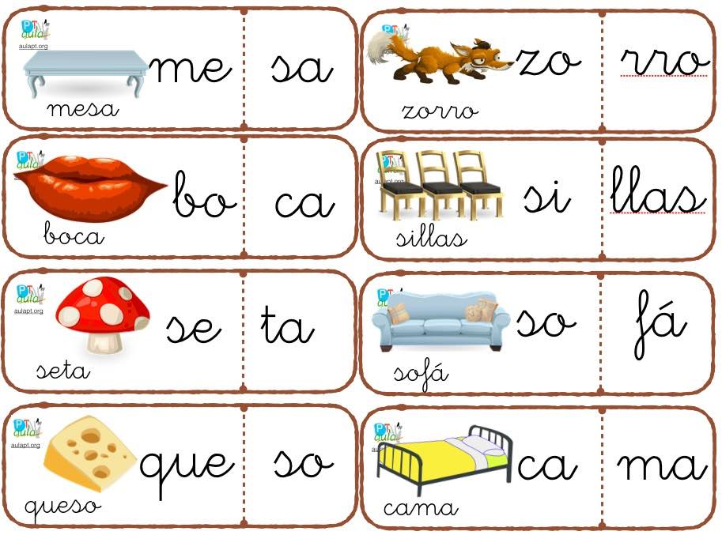
Actividad 2: ya realizada la actividad 1, ahora vas a aplaudir para saber cuántas silabas tiene:

VA – SO | TE – NE – DO LE – CHE
TA - ZA | CU – CHI – LLO CO – CI – NA
PLA - TO | O – LLA PAN
SAL | TE RE – FRI – GE – RA - DOR
Responde:
¿Cuántas palabras hay con menos aplausos?
¿Cuántas palabras hay con más aplausos?

Se solicita jugar con otros elementos de la casa, ya sea dormitorio, baño, ropa, juguetes, etc.

Colegio Américo Vespucio
Educación Parvularia/Pre Kínder
Comunicación Integral/2020
LENGUAJE VERBAL

Nombre | Curso | Fecha
 | PREKINDER A | _____/____/ 2020

0A3. Descubrir en contextos lúdicos, atributos fonológicos de palabras conocidas, tales como conteo de palabras, segmentación y conteo de sílabas, identificación de sonidos finales e iniciales
ACTIVIDAD 1: con la ayuda de un adulto cuentas cuantas palabras tiene una oración

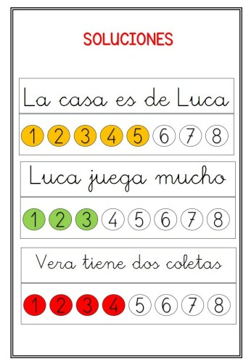
Ejemplo:

Actividad 2: después de realizar la instrucción de la actividad 1, cuenta cuantas palabras tiene cada oración indicando el número que corresponde:
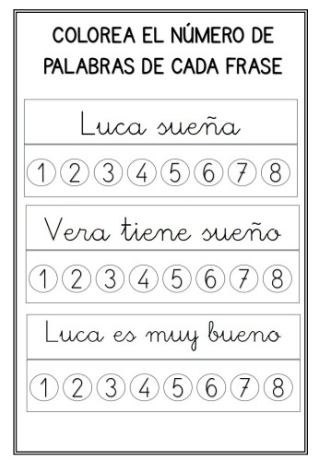

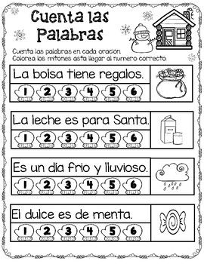
Colegio Américo Vespucio
Educación Parvularia/Pre Kínder
Comunicación Integral/2020
LENGUAJE VERBAL

Nombre | Curso | Fecha
 | PREKINDER A | _____/____/ 2020

OA 8: Representar gráficamente algunos trazos utilizando diferentes recursos y soportes en situaciones autentica
Actividad: en una bandeja echa arena, harina o sémola, lo que tengas en tu casa luego con tu dedo índice realiza diferentes tipos de trazos.

Por ejemplo:

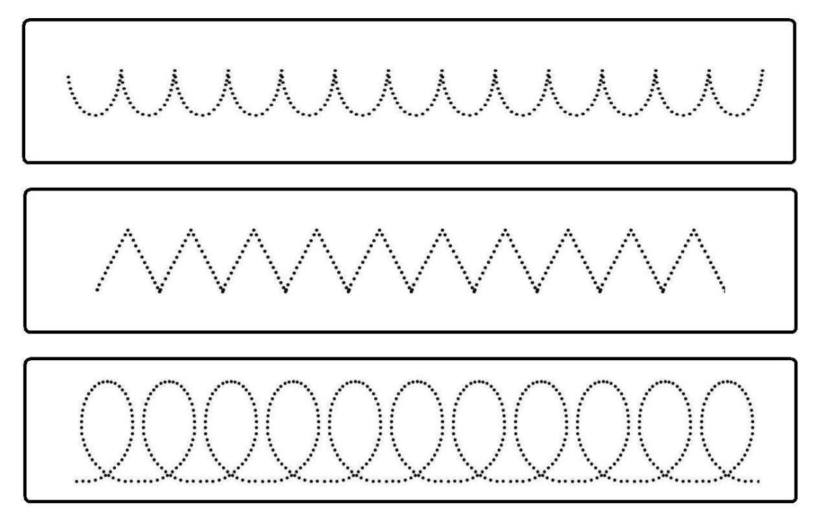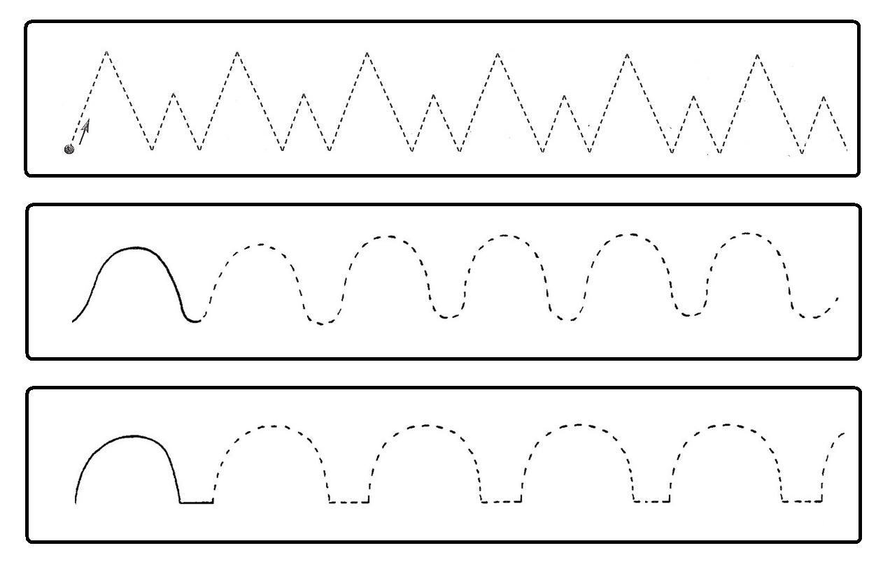
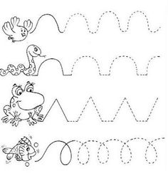

Es importante realizar este tipo de actividades todos los días, ya que con esto los niños van soltando su mano para poder tomar correctamente el lápiz y comenzar con la escritura.

